令和７年１２月吉日
組合員 各位
全国旅館ホテル生活衛生同業組合連合会

「生衛業収益力向上セミナー」開催についてのご案内

拝啓
初秋の候、貴社ますますご清栄のこととお喜び申し上げます。
平素は全旅連の活動に格別のご高配を賜り、厚く御礼申し上げます。
さて、全旅連では毎月「生衛業収益力向上セミナー」と題して、日々の経営での疑問点、今後の経
営への視点など悩み不安等の解決に繫げていただくためのセミナー（無料）を開催しております。
「宿泊業におけるAI活用セミナー」をシリーズでChatGPT等のAI活用の基礎（第一部）と、AI業界で活躍しているプレイヤーをゲストに招き、生産性向上の参考にしていただくセミナー（第二部）の2部構成で開催していきます。AI活用の基礎（第一部）は、「リテラシー入門編」と「スキル入門編」の２パターンを毎月、隔週にて繰り返す内容になりますので、第二部からの参加も可能です。
つきましては、大変ご多忙の折柄とは存じますが、何卒ご参加賜りますようお願い申し上げます。参加ご希望の場合には、「下記６．参加申し込みについて」よりお申込みをお願いいたします。
敬具
記
１．開催日時
令和７年１２月１２日（金）１３：００～１４：４５

２．開催場所
全国旅館会館 ４階「全国旅館会館会議室」／ オンライン開催（ZOOM）
住所：東京都千代田区平河町２－５－５
３．セミナー内容
演題：「旅館DX×生成AI 明日から変わるおもてなし」
～宿泊業経営支援セミナー～

講師：第1部 ・株式会社ポセイドン 代表取締役 三浦 康平 氏
第2部 ・株式会社スニフアウト 代表取締役CEO 津本 海 氏

４．タイムスケジュール
１３：００～１３：４５ 第一部 株式会社ポセイドン 代表取締役 三浦 康平 氏
１３：４５～１４：４５ 第二部 株式会社スニフアウト 代表取締役CEO 津本 海 氏
※途中入室や途中退席されても構いません。
※AI活用の基礎（第一部）は、「リテラシー入門編」と「スキル入門編」の２パターンを毎月、隔週にて繰り返す内容になりますので、第二部からの参加も可能です。

５．オンライン参加について
ZOOMにて開催いたします。下記URLよりご入室ください。
トピック: 12月12日「宿泊業におけるAI活用セミナー」（全旅連主催）
時刻: 2025年12月12日 13:00 大阪、札幌、東京
Zoom ミーティングURL（下のQRコードからもアクセス可能です。）
https://us06web.zoom.us/j/82739081212?pwd=JVTFW0FNtHANXQur4hbw8gAW2gi4y7.1
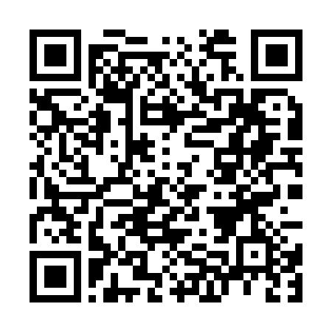

ミーティング ID: 827 3908 1212
パスコード: 352943

６．参加申し込みについて
下記URLのGoogleフォームよりお申込みをお願いいたします。
https://forms.gle/ETGrpf2a5Q2zALEa8
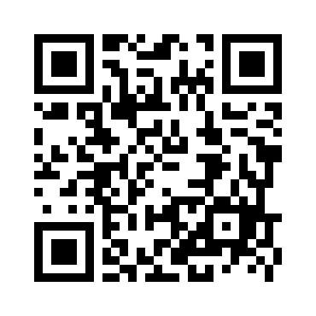

申込フォーム（GoogleフォームQRコード）
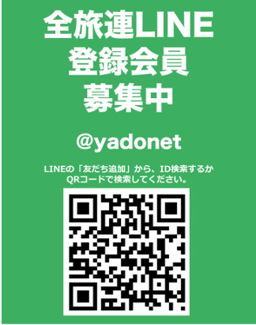
７．今後のAIセミナー予定
9月10日・9月24日／10月8日・10月22日／11月12日・11月26日
12月12日・12月24日／1月14日・1月28日
毎回同じZOOMのURLを使いますが、録画の関係で毎回変わる可能性があります。案内は毎回提出いたしますが、全旅連公式LINEでリマインドの配信を各セミナーの1日前に配信いたしますので、右のQRコードより公式LINEを友達登録お願いいたします。
以上

